SCHREIBBEWERB

Name der Schülerin/des Schülers: Sebastian Freund
Alter: 11 Jahre Schule: NMS Schweiggers
Klasse: 2S Ort: Schweiggers

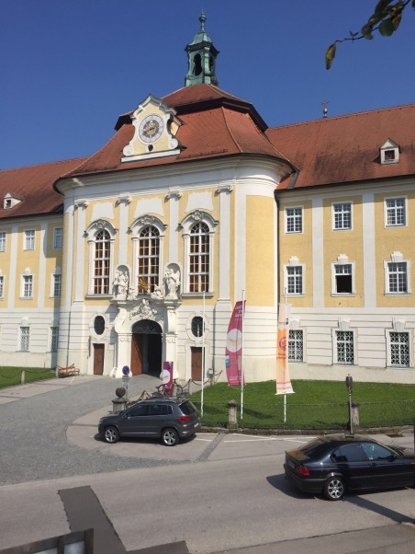
Foto: „Stift Seitenstetten“ – Pauli und Nico P., NMS Seitenstetten-Biberbach
Ein wenig verloren
Jennifer Pruckner

Benjamin stand in dem großen Hof und schaute zur Spitze des hoch in den Himmel ragenden Kirchturms auf. Unter seinen Schuhsohlen knirschte der Kies, wenn er sachte vor und zurück wippte. Um ihn herum standen viele Leute, unterhielten sich oder machten Fotos. An einem schönen Tag wie heute war Seitenstetten gut besucht.
In diesem Moment kam eine Gruppe in Begleitung einer jungen, blonden Reiseleiterin durch das offenstehende Kirchenportal. Kaum waren sie draußen, setzten die Leute ihre Hüte und Sonnenbrillen auf.
Benjamin sah sich um. Er hatte vielleicht eine halbe Minute hier gestanden, doch seine Eltern schienen in der kurzen Zeit verschwunden zu sein. Unter all den Besuchern waren sie nicht zu entdecken.
Wo konnten sie sein?
Erneut wendete er seinen Kopf in alle Richtungen. Vergeblich. Keine Spur weit und breit. Also drängelte sich Benjamin durch die Menschenmenge, um weiter nach seinen Eltern zu suchen. „Wo soll ich beginnen?“, dachte der Junge. Kurz entschlossen entschied sich der Bub für das Kirchenportal. Plötzlich stolperte er. „Dieser blöde Kies hier!“, schimpfte Benjamin vor sich hin. Als er aufstehen wollte, sah der Junge Blut vom Knie hinunterlaufen. „Auah!“, schrie der Bub, als er versuchte sich an einer Seitenmauer hochzuziehen. Die Leute um ihn herum starrten und starrten. Nur helfen wollte keiner. Es war Benjamin aber ziemlich egal. „Sollen bleiben wo der Pfeffer wächst“, dachte er. Also humpelte der Junge mit seinem verletzten Knie weiter in Richtung Kircheneingang. Als der Bub die Kirche betrat, traute er seinen Augen kaum. Da stand ein Engel vor ihm. Benjamin war sprachlos. Er stand einfach nur mit offenem Mund da. Der Engel sprach: „Fürchte dich nicht, ich bin der Schutzengel vom Stift Seitenstetten.“ Benjamin dachte, um sich zu beruhigen, es wäre alles nur Einbildung. Er wollte diese Erscheinung einfach verdrängen. Aber es funktionierte nicht. Da stand tatsächlich ein Engel. Im vollen Glanz und hellem Licht. Er war wunderschön. Benjamin stand da, als wären seine Beine wie aus Beton. Der Schutzengel berührte sein linkes Knie. Noch ehe der Junge kapiert hatte, was da geschah, war das Knie geheilt. „Danke“, stotterte Benjamin mit leiser Stimme. „Das ist meine Aufgabe“, erwiderte der Schutzengel. Der Junge wollte gerade beginnen von seinen Eltern zu reden. Aber diese wunderbare Gestalt wusste ganz genau, was der Bub erzählen wollte. Wie auf einer Wolke schwebend, flog der Engel mit Benjamin zu seinen Eltern. Es war ein langer Flug, zumindest kam es dem Buben so vor. Aber es war eine wunderschöne Reise. Als sie landeten, war es plötzlich ganz hell. Benjamin sah momentan nur helles, wunderbar strahlendes Licht. Er spürte eine angenehme Wärme in ihm. So einen schönen Ort hatte Benjamin noch nie gesehen. „Gib mir deine Hand“, flüsterte der Engel, „wir gehen zu deinen Eltern.“ Mit Freudentränen in den Augen gingen beide gemeinsam dem Licht entgegen. Plötzlich standen sie vor einer goldenen Tür. Und als diese sich öffnete, traute Benjamin seinen Augen kaum. Es war so unbeschreiblich. Noch nie in seinem Leben hatte er so etwas Besonderes gesehen. Ein Ort voller Frieden, Ruhe und Liebe, so wunderschön. Wiederum spürte Benjamin Wärme im Körper fließen. „Jetzt bin ich im Himmel“, dachte der Junge und wollte gerade weitergehen, um nach seinen Eltern zu schauen. Plötzlich hörte Benjamin eine Stimme. „Aufstehen, mein Junge, du kommst zu spät in die Schule!“, rief seine Mutter. „Was, warum, wieso, wo bin ich?“, dachte Benjamin. Als ihm bewusst wurde, dass er in seinem Bett lag und es frühmorgens war, erst da wurde dem Jungen klar, es war nur ein Traum gewesen. „Aber diesen wundervollen Traum werde ich nie mehr vergessen. Ich glaube, ich kann mir jetzt ein klein bisschen vorstellen, wie wunderbar und einzigartig es im Himmel einmal sein wird“, dachte Benjamin. Mit Tränen in den Augen und einem Lächeln im Gesicht lief er hinunter zu seinen Eltern.

